

**Hudební divadlo**

Hudební divadlo Karlín Křižíkova 10 186 00 Praha 8 [www.hdk.cz](http://www.hdk.cz)

JanKřehla  
Produkce divadla  
tel.: +730195539

email: [jan.krehla@hdk.cz](mailto:jan.krehla@hdk.cz)

Příloha smlouvy o spolupořadatelství č. 7

Formáty reklamních ploch HDK pro využití **akce xxxxxxxxxxxxx**

1) Venkovní LED panely - termíny využití **xxxxxxxxxxxxxv** rotaci s našimi materiály

Rozlišení panelů: 320x880px (š x v)

Formát pokladů: statický obrázek jpg / png (doporučujeme png pokud v grafice převládá text, jpg naopak pokud převládají obrázky).

V případě spolupořadatelství akce ze strany HDK - dle smlouvy - musí být ve spodní části grafiky umístěno logo HDK takto (spodní pruh s logem má výšku 143px):



Hudební divadlo

Karlín

IČO: 00064335, DIČ: CZ00064335, bankovní spojení: KB č.ú. 432081/0100

2) vnitřní TV obrazovky (na výšku) -

formát podkladů vnitřních LED obrazovek: 1080x1920 (š, x v Full HD NA VÝŠKU)

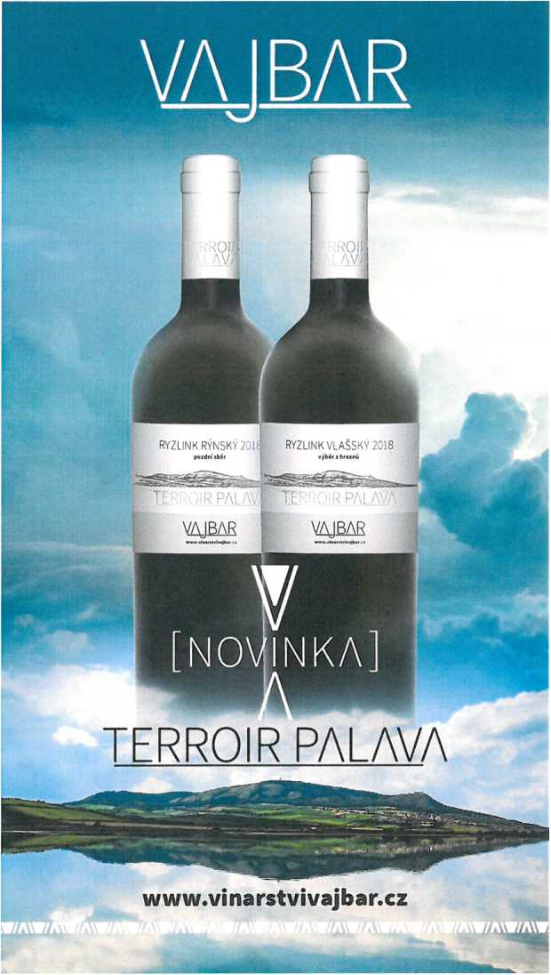

IČO: 00064335, DIČ: CZ00064335, bankovní spojení: KB č.ú. 432081/0100

3) vnitřní obrazovky na šířku (normální pozice) formát podkladů vnitřních LED obrazovek: 1920x1080 (Full HD)

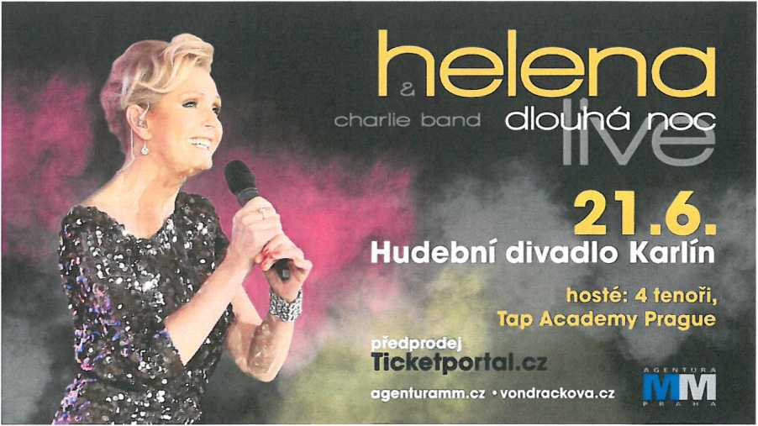

IČO: 00064335, DIČ: CZ00064335, bankovní spojení: KB č.ú. 432081/0100